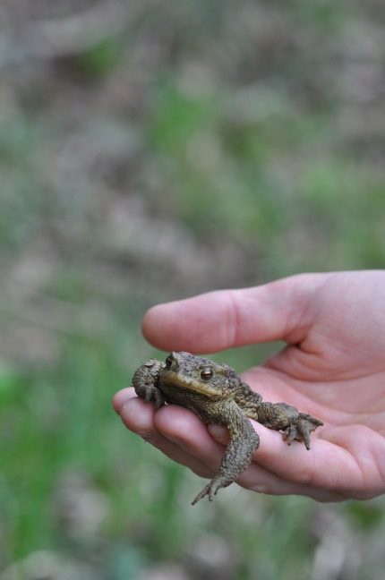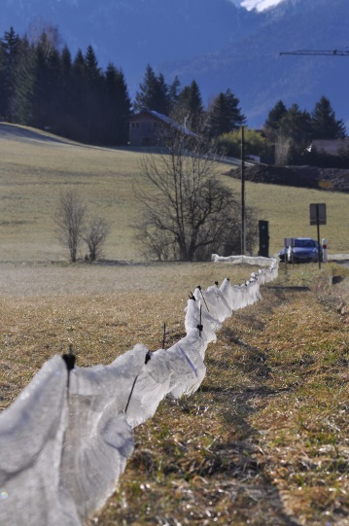« «

**■ *Grenouilles et crapauds,***

***des animaux extraordinaires…mais menacés.***

**Mardi 24 janvier à 20h**

Vous souhaitez participer à une opération de sauvetage ou tout simplement apprendre à connaitre les amphibiens ? Venez découvrir SOS crapauds, l’opération de sauvetage des crapauds qui a lieu depuis plus de 15 ans au Bout du Lac, à travers un diaporama interactif.

En partenariat avec le Groupe Nature de Faverges.

*Rendez-vous à 20h à la maison des associations de Faverges,*

*(Au-dessus de l’Office du Tourisme) place Marcel Piquand 74210 Faverges*

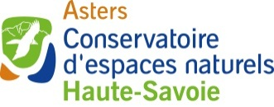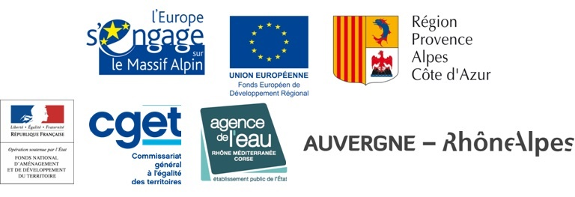

**Renseignements**

**Asters, Baptiste MABBOUX**

06 26 03 14 32

baptiste.mabboux@asters.asso.fr

Diaporama